上海市第二十七届初中物理竞赛（大同中学杯）
复赛试题（2013年）

说明：
1．本试卷共有五大题，答题时间为120分钟，试题满分为150分
2．答案及解答过程均写在答卷纸上。其中第一、第二和第四大题只要写出答案，不写解答过程；第三、第五大题按题型要求写出完整的解答过程。解答过程中可以使用计算器。
3．本试卷中常数g取10牛/千克，水的密度为$1\text{.}0×{\text{10}}^{3}{\text{千克}}/{米^{3}}$，水的比热容4.2×10³焦/千克·℃，空气的密度为$1\text{.}\text{29}{\text{千克}}/{米^{3}}$，$\text{sin}{\text{37}}^{°}=0\text{.}6\text{,cos}{\text{37}}^{°}=0\text{.}8\text{.}$
一、选择题（以下每题只有一个选项符合题意，每小题4分，共32分）
1.据报道，我国载人空间站工程已正式启动实施，2020年前后将建成规模较大、长期有人参与的国家级太空实验室，在太空实验室中可以正常使用的实验器具是 ( )
A.天平、测力计、电磁炉、微波炉
B.测力计、液体温度计、微波炉、指针式电压表
C.机械式秒表、超声波测距仪、液体式气压计
D.测力计、滴(液)管、数字式电压表和电流表

2.我国载人神舟飞船返回舱的表面有一层叫做“烧蚀层”的物质，可以在返回大气层时保护返回舱不因高温而烧毁，烧蚀层能起这种作用，除了它的隔热性能外，还主要由于 ( )
A.它能把热辐射到宇宙空间
B.它的硬度大，飞行时不易损坏
C.它在汽化时能吸收大量的热
D.它的表面非常光滑，能减少舱体与空气的摩擦
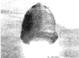
- 在蜻蜓翅膀末端的前缘，会看到有一小块加厚而发暗的色素斑，生物学上它被称为“翅痣”，它的作用可能是( )
A.吸收太阳的光能，产生飞行的动力
B.发出超声波，通过吸收反射波辨别方位，给蜻蜓的飞行导航
C.调整翅膀的震动，减弱飞行过程中翅膀上的有害震动
D.就像人的眼睛一样，通过吸收红外线，来获取外界信息
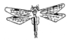

- 如图所示，是一根长直密绕通电螺线管的剖面图，A、B分别是在螺线管轴线上的两点，A点在螺线管的端面处，B点在螺线管的内部，则B点的磁场 ( )
A.比A点磁场强 B.比A点磁场弱 C.与A点磁场大小相等 D.无法确定
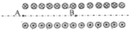

- 如图所示，是一种装咖啡的壶，咖啡壶的侧面装有一个透明的长直玻璃管，它和咖啡壶构成了一个连通器，用以显示壶中液面的高度，当阀门(俗称龙头)打开后，就会有咖啡流出，阀门关闭时，咖啡立即停止流出，那么玻璃管中的咖啡液面的变化情况是 ( )
A.无论阀门打开还是关闭，都始终和壶中的液面等高
B.阀门打开时和壶中的液面等高，阀门关闭时先上升到比壶中液面稍高处然后再降到和壶中的液面等高处
C.阀门打开时会突然上升一小段高度，阀门关闭时先下降到比壶中液面稍低处然后再升到和壶中的液面等高处
D.阀门打开时会突然下降一小段高度，阀门关闭时先上升到比壶中液面稍高处然后再降到和壶中的液面等高处
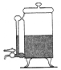
- 如图所示，是某同学用一次性纸杯自制的走马灯模型，用支架支在白炽灯上，点亮白炽灯，纸杯就旋转起来，更换不同瓦数的白炽灯泡，以及利用透明塑料片卷成的不同长度的圆筒加在走马灯上方，都可以观察到纸杯的转速发生了改变，同学们就此发表了四条意见：因为空气对流，纸杯发生了旋转；塑料圆筒长度越长，纸杯旋转得越慢；白炽灯的瓦数越大，纸杯旋转得越快；纸杯转动的方向与杯底开口方向相反，其中与事实符合的是( )
A. B. C. D.
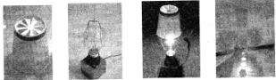
- 有五个完全相同的杯子，其中一个盛满开水，其他杯中没有水，若仅利用杯子的吸热作用(不计其他散热途经)，使开水的温度降低，则下列方法中效果最好的是 ( )
A.将第一杯中的水，平均倒入其余四个杯子中
B.先将第一杯中的水整杯倒入第二个杯子中，等到杯子不再吸热时，再倒入第三个杯子中，以此类推，最后倒入第五个杯子中
C.先平均倒入其中两个杯子中，等到杯子不再吸热，再平均倒入剩下的两个杯子中
D.以上三种方法的效果都是相同的
8.有一个“不倒翁”，形状可以简化成由半径为R的半球与顶角为${\text{74}}^{°}$的圆锥体组成(如图所示)，它的重心在对称轴上。为使“不倒翁”在任意位置都能恢复竖直状态，则该“不倒翁”的重心为到半球体的球心O的距离必须大于( )
A. 0 B. $\frac{2R}{3}$ C.$\frac{3R}{5}$ D. $\frac{3R}{4}$
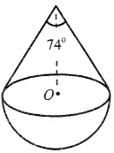

二、填空题(每小题6分，共30分)
9.射电望远镜是用来观测和研究来自天体的射电波的基本设备，可以测量天体射电波的强度、频谱和偏振等量。射电望远镜的基本原理和光学反射望远镜相似，射电望远镜接收的射电波是_____________(选填“无线电波”、“可见光”、“紫外线”、“X射线”、“伽玛射线”)。射电望远镜的工作时段是_________________(选填“只能白天工作”、“只能夜晚工作”、“只能在晴朗的天气工作”、“可以全天候工作”)。

10.A球为均匀带正电的绝缘球体，当它绕着自己的轴做逆时针旋转(由上往下看)时，则A球上方的小磁针的N极将______________,则A球左方的小磁针的N极将______________。(均选填“指向左”、“指向右”、“指向上方”、“指向下方”)
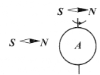
11.如图所示，是一个简易的吊钩装置，它是由4根长度不一的刚性轻杆AD、DF、BC、CE铰接而成，A端通过固定转动轴连接在墙上，C端可以在光滑水平地面上左右自由移动，$l_{1}$表示AD的长度，$l_{2}$表示AB的长度，$l_{3}$表示DF的长度，$l_{4}$表示BC的长度，忽略吊钩到F点的长度，BCED构成一个平行四边形，若吊钩上不管挂上多重质量的物体，吊钩装置在水平面上的不同位置时都能处于平衡状态，则$l_{1}$、$l_{2}$、$l_{3}$和$l_{4}$必须满足的关系是_____________.
吊钩装置处于平衡状态时，C端受到地面的作用力的方向为__________________.

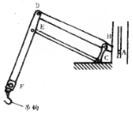
12.如图所示，正四面体ABCD金属丝框架，接在直流电源上，电流从A点进，B点出，四面体各棱的电阻相同，都为R,则A、B两点之间的电阻为____________，若将A、B、C、D各点之间的棱任意拆去一个，则A、B两点之间的最大阻值为______________.
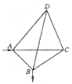

13.各种运动比赛常以体重区分量级，已知运动员肌肉施力的大小与肌肉的截面积成正比，假设运动员的形体虽有不同，但密度几乎相等，且肌肉的伸缩速率也大致相同，则运动员运动的功率P与其质量M的关系可以写成$P={\text{kM}}^{x}$
，式中的$k$为一比例常数，由此可推出$x$的大小为_____________.

- 计算题(本题共33分)
14.(9分)已知太阳正射到地球表面每平方米上的功率为1.0千瓦，现有一太阳能热水器，其收集阳光的面积为3.0×8.0㎡，转换太阳辐射能为水的热能的效率为80%，假设此热水器的进水温度与室温皆为25摄氏度，该热水器的热量损失率正比于热水器内水温与室温之温差，当热水器出水口关闭时，经过长时间辐射后，热水器内的水温可以达到85摄氏度，问当热水器以每分钟6升的流量出水，经过一段时间后，其稳定的出水温度为多少摄氏度？

- (12分)如图是多档位电热器的工作电路图，电热器内只有两个阻值分别为$R_{1}=\text{50}Ω,R_{2}=\text{100}Ω$的电阻丝，旋转开关内有一块绝缘圆盘，在圆盘的边缘依次有“0,1,2，…，9”共10个金属触点，可以绕中心轴转动的旋钮开关两端各有一个金属滑片，转动旋钮开关可以将相邻的触点连接。如旋钮上的箭头指向图中的D时，金属滑片将2、3触点接通，同时另一端将7、8触点接通。电源电压为220伏。用这个旋钮开关可以实现电热器有多档位加热功率要求。请回答：
(1).该电热器可有几个不同加热档位？
(2).将此电热器接入家庭电路中，电热器在正常工作时每个档位的功率各是多大？并分别指出旋钮开关接在哪个档位。
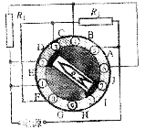

- (12分)某密闭房间内有一台空调，当房间内温度为$t_{2}$，房间外温度为$t_{1}$，正常工作时空调每秒消耗的电功$W=2$千焦，此时空调每秒从房间吸收的热量为$Q_{2}$，向室外释放的热量为$Q_{1}$，$W$与$Q_{2}$、$Q_{1}$之间满足如下关系式：
$W$+$Q_{2}$=$Q_{1}$， 设：$T=t+\text{273}$，则有：$\frac{Q_{2}}{Q_{1}}=\frac{T_{2}}{T_{1}}$
若室外向房间每秒漏进(或漏出)的热量与房间内外的温差成正比。当室外温度为${\text{30}}^{°}C$，温度控制器开关使其间断运转30%的时间(例如开了3分钟就停7分钟，如此交替开停)，发现这时室内保持20摄氏度不变。试问：
在夏天仍要求维持室内温度为20摄氏度，则该空调器可允许正常连续运转的最高室外温度是多少摄氏度？
若在冬天，空调从外界吸热，向室内放热，仍要求维持室内温度为20摄氏度，则它能正常运转的最低室外温度是多少摄氏度？

- 实验题(本题共27分)
17.(12分)某同学利用以下实验器材测量一个输出电压恒定，但是数值未知的电源。
实验器材有：两个电阻箱$R_{1}$和$R_{2}$、一个理想的最大测量值为$\text{50}μA$的周六电流表G(电流表上只有0刻度和最大刻度)、一个电流表保护电阻$R_{g}$(阻值未知)、一个电键、若干导线。他设计了如下电路图，进行了如下操作。请在横线处填写必要的文字或数据，使整个实验操作过程完整、正确。
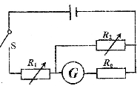
第一步操作：先不接电阻箱A____________(选填“$R_{1}$”或“$R_{2}$”)，其它元件按如图接上。合上电键S，调节另一个电阻箱B的阻值，让电流表的指针指在_______________(选填“0刻度”或“最大刻度”)，记下此时电阻箱B的示数为27200$Ω$.
第二步操作：断开电键S,接入电阻箱A，并将其阻值调为_____________(选填“0”或“最大”),同时将电阻箱B的阻值减半，然后合上电键S，逐步__________(选填“增大”或“减小”)电阻箱_______(选填“A”或“B”)的阻值，使电流表的指针指在_______________(选填“0刻度”或“最大刻度”)位置，记下此时电阻箱的示数为3160$Ω$.
根据以上测得值，可以推算出$R_{g}$的阻值为________欧；被测电源的电压为_______伏。(结果请保留小数点后两位)

- (15分)现有下列实验器材：物理天平一台，盛有水的烧杯一个，铜管材料一小块，蜡(蜡芯材料)一大块和细线若干。某学生在没有测量长度的器材的情况下，利用所给仪器，按以下实验步骤测量一根已知长度的铜管内径。已知铜管长度L=8.12厘米，水的密度$ρ_{0}=1\text{.}\text{00}克/{{\text{厘米}}^{3}}$。请在横线处填写相应的表达式或数据：
调节物理天平；
把小铜块分别置于空气中、水中称量，得出平衡时砝码的质量分别为$m_{1}、m_{2}$，则小铜块的密度计算表达式：$ρ_{1}=\text{______}\text{.}$
把小蜡块在空气中称量，平衡时砝码的质量为$m_{3}$；把小铜块和小蜡块捆在一起浸没于水中称量，平衡时砝码的质量为$m_{4}$。则蜡的密度计算表达式：$ρ_{2}=\text{______}\text{.}$
将铜管中塞满蜡；
把含有蜡芯的铜管分别置于空气中和水中称量，平衡时砝码的质量分别为$m、m^{'}$。则可求出铜管内径$d$。
下表为某次测量得到的数据：
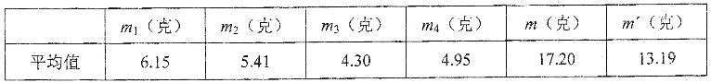

根据以上数据，求解出的铜管内径$d$的值为：$d$_______________________________________.

- 判断与说理题(本题共28分)
19.(12分)某同学出家门就可以看到东方明珠塔，他拿出书包里的直尺，伸直手臂量了一下塔高3cm，该同学记得上课时老师曾介绍过东方明珠塔高约460m，于是他估算出他家到东方明珠塔的直线距离。这位同学的家旁有一个地铁站，从这站出发乘坐N站即可抵达陆家嘴。从地图上看，地铁线路接近直线。请分析说明：
(1)该同学如何估算他家到东方明珠塔的直线距离L。画出相应的示意图，并计算L约为多少千米。
(2)如果他想估算上海地铁列车在站间开行的平均时速，需要在地铁站里获取那些信息。

- (16分)空气的阻力与速度有关，我们把研究的对象近似的简化成球体，当物体的速度比较慢时，空气的阻力表达式是$f=6\text{πη}\text{rv},η$是空气的黏度，取$η≈1\text{.}8×{\text{10}}^{−5}帕⋅秒$，不考虑它随温度的变化，$r$是物体的半径，$v$是物体的速度大小；当物体的速度比较快时，空气的阻力表达式是$f=\frac{1}{5}{\text{πρ}}_{空}r^{2}v^{2},$式中$ρ_{空}$为空气的密度。根据以上的原理，请分析以下问题：(球体的体积公式为$V=\frac{4}{3}{πr}^{3}$)
(1)试计算半径分别为$r_{1}={\text{10}}^{−6}\text{米与}r_{2}={\text{10}}^{−3}米$的水滴在空中竖直下落的速度，并由此说明云、雾和雨是由何种半径的水滴下落形成；
(2)在尘土飞扬的马路上洒水的物理原理是什么？
(3)PM2.5是指大气中直径小于或等于2.5微米的颗粒物，也称为可入肺颗粒物，每立方米空气中这种颗粒的含量越高，就代表空气污染越严重。请简要分析PM2.5的来源，以及PM2.5在大气中的停留时间长、输送距离远的原因。

详细答案联系上海市牛人数学工作室刘老师13524602295，上海市牛人数学工作室主要从事“新知杯”“大同杯”“初中数学联赛”“高中数学联赛”“美国数学竞赛AMC8、10、12、AIME、普林斯顿PUMAC数学竞赛”教学研究辅导，专业、精品、一流。提供资料、辅导、疑难解答、咨询，有疑难问题请联系。大同杯历年详细解答都有。
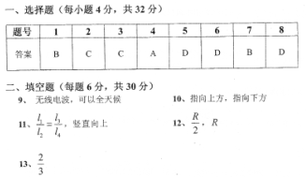
14.
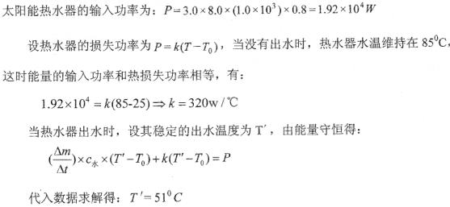

15.
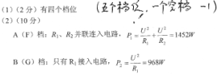
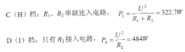

16.
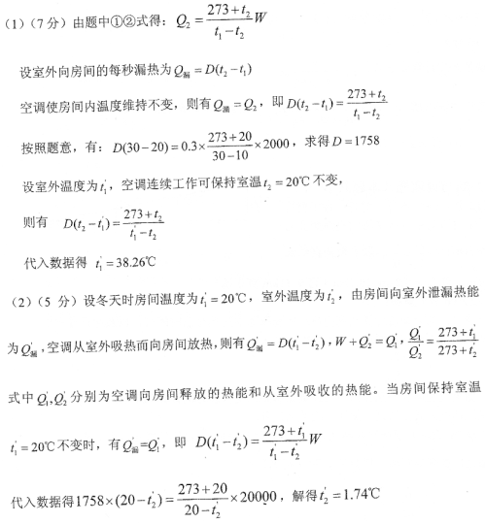

17.
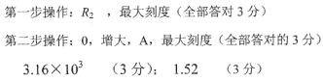
18.
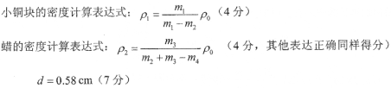
19.
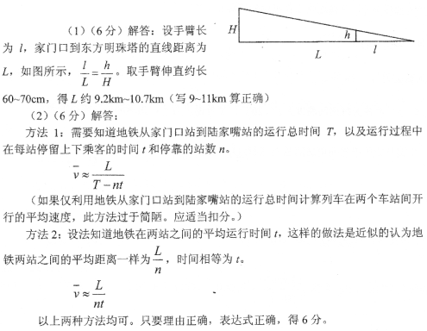
20.
